с. ЧУМАКОВО Куйбышевского р-на Новосибирской области |  | УЧРЕДИТЕЛЬ  Администрация  Чумаковского  сельсовета

Вестник № 479

07 апреля 2023

О ф и ц и а л ь н ы е д о к у м е н т ы

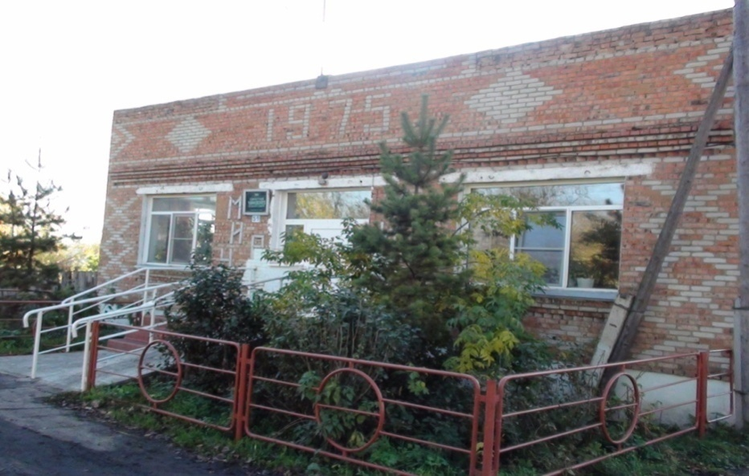
Ч у м а к о в с к о г о с е л ь с о в е т а

АДМИНИСТРАЦИЯ ЧУМАКОВСКОГО СЕЛЬСОВЕТА
КУЙБЫШЕВСКОГО РАЙОНА
НОВОСИБИРСКОЙ ОБЛАСТИ

ПОСТАНОВЛЕНИЕ

06.04.2023 № 20
с.Чумаково

О введении временного ограничения движения транспортных средств на автодорогах общего пользования на территории Чумаковского
сельсовета Куйбышевского района Новосибирской области в весенний период 2023 года.

В соответствии с Федеральным законом от 06.10.2003 №131-ФЗ «Об общих принципах организации местного самоуправления в Российской Федерации», статьёй 14 Федерального закона от 10.12.1995 № 196-ФЗ «О безопасности дорожного движения», статьей 30 Федерального закона от 08.11.2007 №257-ФЗ «Об автомобильных дорогах и о дорожной деятельности в РФ и о внесении изменений в отдельные законодательные акты Российской Федерации», Постановлением администрации Куйбышевского муниципального района Новосибирской области от 17.03.2023 № 172 «О введении временного ограничения движения транспортных средств по автомобильным дорогам общего пользования местного значения Куйбышевского муниципального района в весенний период 2023 года», в целях обеспечения безопасности дорожного движения, сохранности автомобильных дорог общего пользования на территории Чумаковского сельсовета в неблагоприятных условиях весеннего периода, администрация Чумаковского сельсовета
ПОСТАНОВЛЯЕТ:
- Ввести временное весеннее ограничение движения транспортных средств по автомобильным дорогам общего пользования местного значения Чумаковского сельсовета Куйбышевского района с 10 апреля по 21 мая 2023 года.
- Запретить движения по улицам грузового автомобильного транспорта, всех марок (включая самоходные) тракторов, независимо от их принадлежности, за исключением специальных машин и транспорта общего пользования по назначению, временно с 10 апреля по 21 мая 2023 года.
- Рекомендовать руководителям предприятий и организаций, имеющих технику ознакомить всех штатных водителей под роспись.
- К владельцам транспортных средств, не выполняющим настоящее постановление, будут применяться меры административного воздействия.
- Данное постановление подлежит опубликованию в периодическом печатном издании «Вестник» органов местного самоуправления и на официальном сайте администрации Чумаковского сельсовета

Глава Чумаковского сельсовета А.В.Банников

